1. ***Introducció***

[resum del llibre: J. H. McClellan, R. W. Schafer i M. A. Yoder. *Signal Processing First.* Prentice Hall, 2003.]

En els cursos sobre processament digital del senyal (DSP) es posa generalment molt d’èmfasi en les tècniques matemàtiques i mètodes utilitzats pel desenvolupament d’algorismes, i poc en les senyals reals. L’esforç d’aquest curs és fer una introducció al processament del senyal a partir de senyals reals, els senyals d’àudio. Creiem que treballant amb senyals reals provocarem una motivació més elevada per l’aprenentatge de més teoria i aplicacions del DSP.

D’una forma intuitiva es pot dir que un senyal és “quelcom” que porta informació. Normalment aquest “quelcom” és un patró de variacions d’una quantitat física que pot ser manipulat, emmagatzemat i transmès per un procés físic. Exemples inclouen senyals de parla, senyals d’àudio, senyals de vídeo, senyals de radar, ...Un punt important és que els senyals poden prendre moltes formes i representacions equivalents. Per exemple un senyal de veu és produït com un senyal acústic, però pot ser convertit en un senyal elèctric per un micròfon o en un patró de magnetització en una cinta magnètica, o inclús en una seqüència numèrica en un enregistrament digital.

El terme sistema és una mica més ambigu. Per els nostre propòsits és quelcom que pot manipular, canviar, enregistrar, o transmetre senyals. Per exemple un CD. En general, els sistemes operen sobre senyals per produir nous senyals o noves representacions dels senyals.

El nostre objectiu en aquest curs és desenvolupar una metodologia que ens permeti descriure d’una forma precisa tant senyals com sistemes. En concret, volem mostrar que les matemàtiques són un llenguatge apropiat per descriure i entendre senyals i sistemes. Volem mostrar que la representació de senyals i sistemes amb equacions matemàtiques ens permet entendre com els senyals i sistemes interactuen i com podem dissenyar i implementar sistemes que es comporten d’acord a una especificació determinada.

***1.1 Representació matemàtica de senyals***

Els senyals són patrons de variacions que representen o codifiquen informació. La parla és un bon exemple d’un patró de variació en el temps. La veu és un exemple de senyal temporal continu d’una dimensió. Aquest tipus de senyal poden representar-se matemàticament com una funció d’una variable independent, que normalment significa *t*.

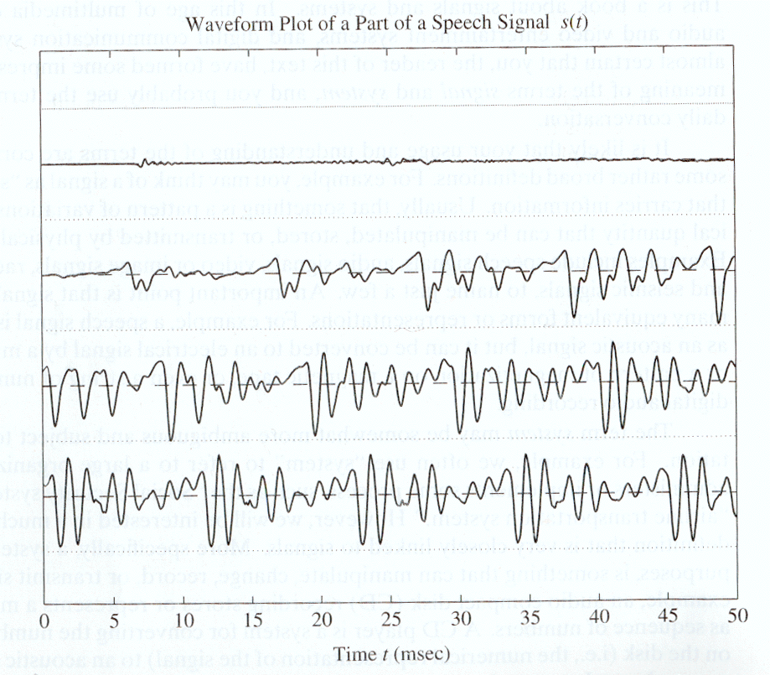

*Figura 1.1: Exemple d’un senyal representat com una funció d’una sola variable (temps).*

En el cas de la Figura 1.1 el senyal no es pot escriure com una funció simple, però podem associar la funció *s(t)* amb el gràfic. En realitat el mateix gràfic es pot utilitzar com la definició de la funció que assigna un nombre *s(t)* a cada instant de temps.

Molts senyals tenen l’origen en senyals temporals continus. Però és desitjable, com es veurà al llarg del curs, obtenir representacions discretes dels senyals. Això es pot fer mostrejant un senyal temporal continu en punts aïllats i equidistants en el temps. El resultat és una seqüència de números que poden representar-se con una funció d’una variable discreta. Això es pot expressar matemàticament com *s[n] = s(nTs),* on *n* és un número sencer *{...., -2, -1, 0, 1, 2, ...}*, i *Ts* és el període de mostreig.

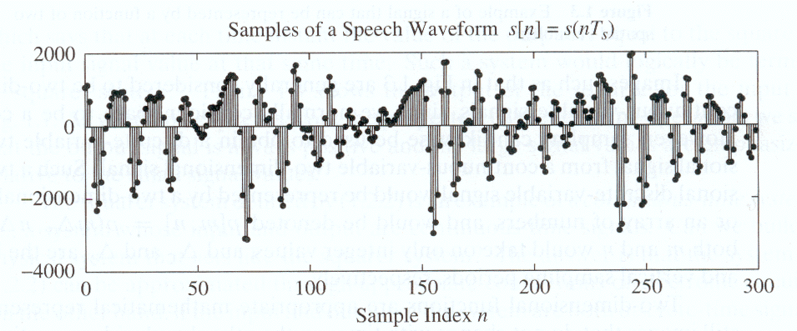

*Figura 1.2: Exemple d’un senyal temporal discret.*

Molts senyals no es poden descriure com un patró variant en el temps. Per exemple una imatge és una funció matemàtica de dos variables espacials.

***1.2 Representació matemàtica de sistemes***

Un sistema és quelcom que transforma senyals en nous senyals, o en una representació diferent. Un sistema unidimensional i continu en el temps, pren un senyal d’entrada *x(t)* i produeix un senyal de sortida *y(t).* Pot ser expressat matemàticament per

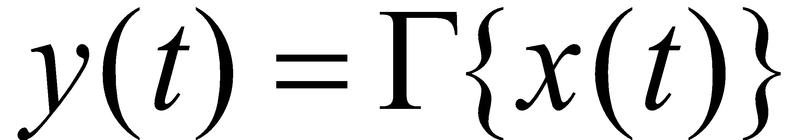

Un exemple concret seria un sistema en que el senyal de sortida és el quadrat del senyal d’entrada.

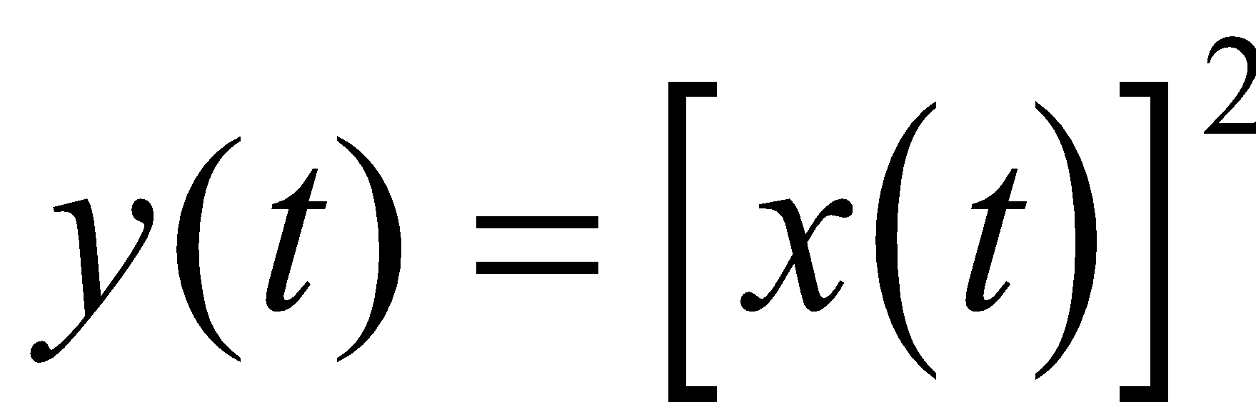

# Si tant l’entrada com la sortida són discretes, llavors

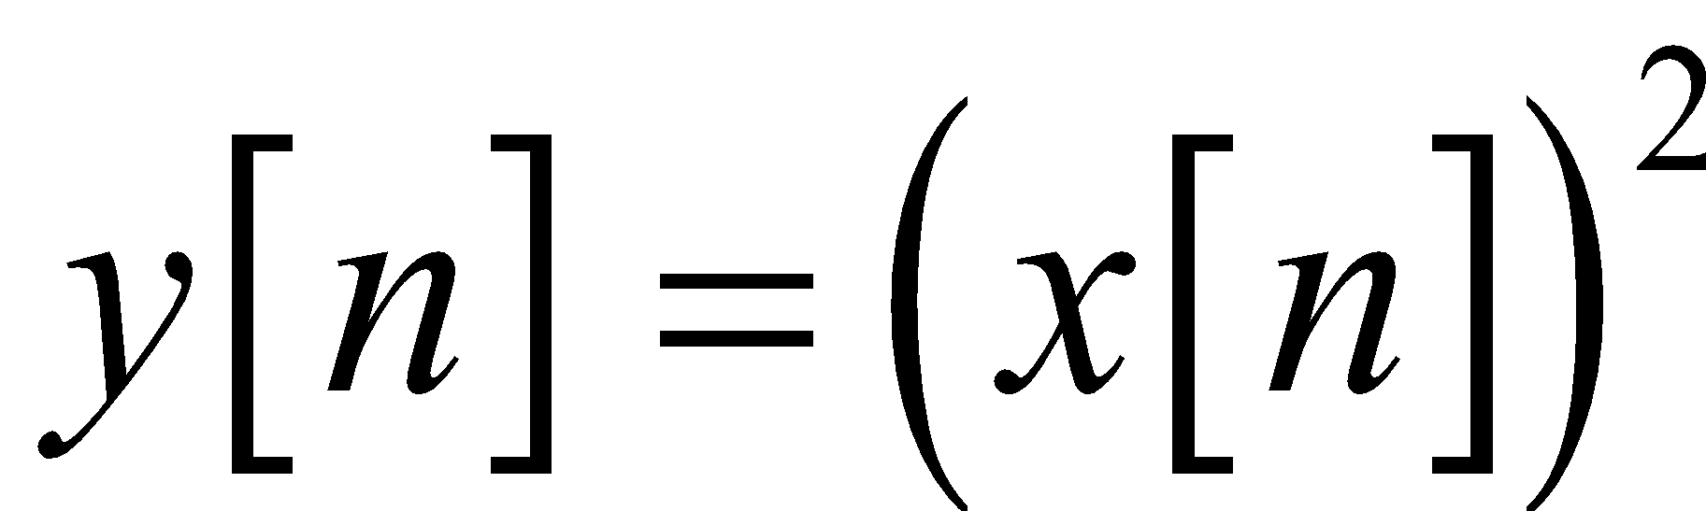

La implementació d’un sistema discret com aquest és trivial, simplement es multiplica cada senyal discret d’entrada per ell mateix.

Per pensar i escriure sobre sistemes és útil tenir una representació gràfica del sistema. Per això els enginyers utilitzen diagrames de blocs per mostrar les operacions que es realitzen en una implementació d’un sistema i per mostrar les interrelacions entre els molts senyals que poden estar presents en un sistema. Una forma general d’un diagrama de blocs seria:

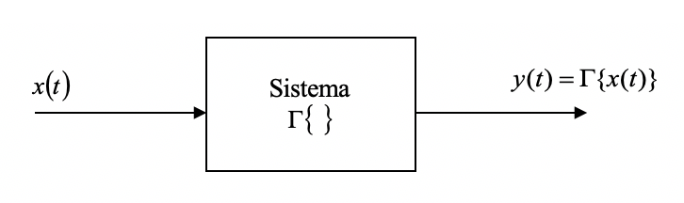

# *Figura 1.5 Diagrama de blocs d’un sistema a temps continu.*

Un altre exemple de sistema és un mostrejador, en que l’entrada és un senyal continu i la sortida una seqüència de mostres, definit per l’equació

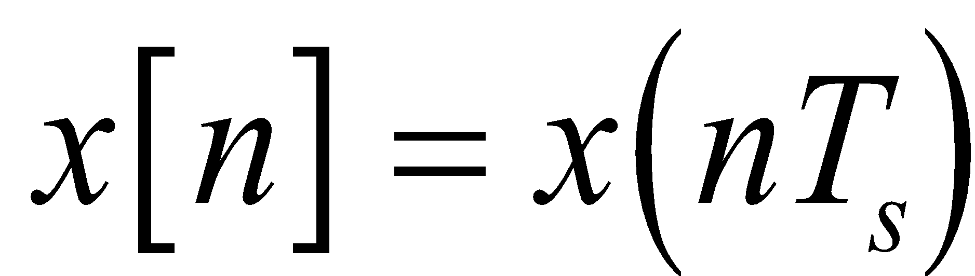

que significa que el mostrejador agafa instantanis del senyal continu d’entrada una vegada cada *Ts*segons.

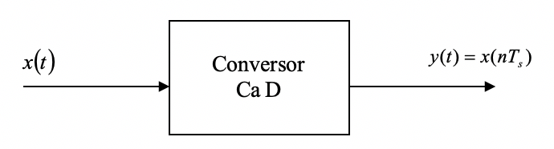

*Figura 1.6: Representació en diagrama de blocs d’un mostrejador.*

***1.3 Pensant en sistemes***

Un exemple de sistema representat en diagrama de blocs és el procés d’enregistrament i reproducció d’un CD d’àudio.